**План – конспект урока по изобразительному искусству**

Учитель начальных классов Гвай Л.И.

**Тема**: Образ зимы в произведениях искусства.

**Зима в городе (селе) (пейзаж и аппликация).**

**Цель:** расширить представления об образе зимы в произведениях литературы, музыки, изобразительного искусства.

**Задачи:**

* актуализация представления о сезонных изменениях в природе;
* ознакомление с произведениями различных видов о зиме;
* совершенствование умения передавать впечатления от образов зимней природы при создании композиции;
* расширение представления о способах моделирования объёмов объектов с помощью цвета;
* совершенствование навыка работы с гуашью;
* стимулирование интереса к эстетическому восприятию объектов и явлений зимней природы.

**Художественные материалы и инструменты для работы:** альбом, гуашь, кисти для гуаши, палитра, тряпочка, стаканчик с водой, полиэтиленовый пакет, клей-карандаш, вата.

**Демонстрационный материал:** наглядность «Этапы выполнения пейзажа», мультимедийная презентация.

**Ход урока**

1. **Организационный момент**
2. ***Создание положительного настроя у учащихся***

Прозвенел звонок для нас.

Все зашли спокойно в класс.

Встали все у парт красиво,

Поздоровались учтиво.

Тихо сели, спинки прямо.

Вижу, класс наш хоть куда.

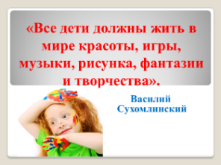Мы начнём урок, друзья.

- Начинаем урок изобразительного искусства. Урок, на котором вы можете творить, мыслить, фантазировать. Потому что, как сказал великий педагог Василий Сухомлинский «Все дети должны жить в мире красоты, игры, музыки, рисунка, фантазиии и творчества».

Я желаю вам успехов на уроке.

1. 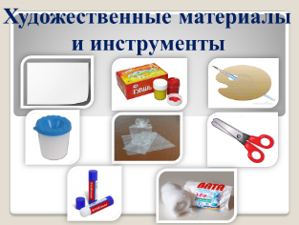**Проверка готовности учащихся к уроку**

- Ребята, посмотрите, все ли необходимые к уроку материалы лежат на ваших партах?

1. **Актуализация знаний**

- К уроку всё готово.

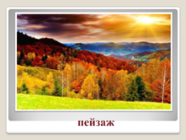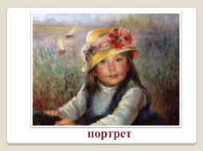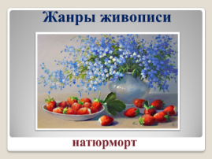 Посмотрите на экран.

Вам вопрос такой задам:

-Какие бывают жанры живописи?

(Натюрморт, пейзаж, портрет)

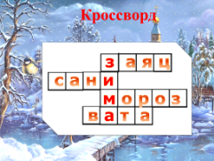- А какое время года мы будем изображать, вы узнаете, когда разгадаете кроссворд.

|  |  |  |  |  |
| --- | --- | --- | --- | --- |
| з | а | | я | ц |
| с | а | н | | | и |
| м | о | р | | о | з |
| л | | и | | с | а | |

1. Какое животное меняет свою шубку на зиму? (Заяц)
2. Что надо готовить на зиму летом? (Сани)
3. Обычно к нам под Новый год приходит Дед …? (Мороз)

4. Говорят, что зимой снег мягкий и пушистый, как …? (Вата)

- Так с каким пейзажем мы будем с вами работать на уроке?

(С зимним пейзажем)

1. **Сообщение темы и целей урока**

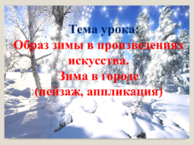- Ребята, сегодня мы с вами поговорим о зимнем пейзаже, об образе зимы в произведениях литературы, музыки, изобразительного искусства и, конечно же, создадим свои работы на тему «Зима в городе» в этом жанре живописи с помощью аппликации.

- А какие качества нам понадобятся на уроке? (Старательность, внимательность, аккуратность, усердие, усидчивость, терпение).

1. **Объяснение нового материала**

**(Текст читает учитель на фоне музыки** «**Зимняя сказка**» **под музыку М. Таривердиева)**

- Зима часто начинается с холодных ветров и солнечных морозных дней, пришедших на смену дождливой поздней осени. Уже давно сбросившие листья деревья погружаются в глубокий сон. Яркое солнце светит всего несколько часов в сутки и совсем не согревает. А потом выпадает долгожданный снег - густой и чистый, который не тает через полчаса и не превращается в слякоть. Снег превращает обычный мир в сказочный. Он толстым белым ковром устилает крыши домов, ложится на ветви деревьев, а в воздухе ещё кружатся большие снежинки. Иногда бывает такая метель, что не видно на метр впереди себя, ветер и снег бьют в лицо. А бывают спокойные ясные дни, когда снег искрится на солнце, будто состоит из драгоценных камней. Зима – как настоящая Снежная королева, холодная, а иногда и неприветливая, но прекрасная в шикарных белых одеждах из снега и украшениях из бриллиантов льда. Набросив на плечи шаль из ветра и метели, зима неслышным шагом легко ступает по земле, радуя нас своей красотой и веселыми зимними забавами.

1. **Знакомьтесь с художником.**

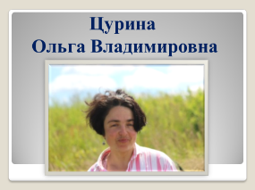1. - Красота зимней природы никого не оставляет равнодушными. Особенно художников. Посмотрите на картину Ольги Владимировны Цуриной – современной художницы, которая родилась и работает в Москве.

***Сообщение ученика.***

Работа Ольги Владимировны Цуриной называется «Зимнее кружево». Если зима у нас ассоциируется с бело-голубыми оттенками, то для этой художницы необходимо разнообразие цветового спектра. Переливы солнечного света на зимнем морозе создают неповторимые кружева, которые может создать только природа.

1. 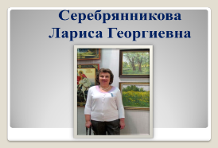– А вот картина «Зима в северной деревне» Ларисы Георгиевны Серебрянниковой. По профессии она учитель математики и уже 40 лет работает на этой должности в Москве. А вторая ее специальность – учитель рисования.

***Сообщение ученика.***

Зима на этой картине изображена суровая и беспощадная. С помощью холодных цветов художница передала суровость морозного зимнего дня. Глядя на картину, кажется, что все у тебя внутри сковывает холодом. Так и хочется укутаться в теплый плед и выпить горячего чая.

**V. Беседа о пейзаже**

- Красоту зимней природы воспевают в своих произведениях не только художники, но и поэты, писатели. Вспомните, какие произведения о зиме вы читали?

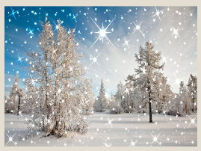**-** Послушайте стихотворение Михаила Пожарова «Разукрасилась зима». (Читает ученик)

Разукрасилась зима:

На уборе бахрома

Из прозрачных льдинок,

звездочек – снежинок.

Вся в алмазах, жемчугах,

В разноцветных огоньках,

Льет вокруг сиянье, шепчет заклинанья:

- Лягте, мягкие снега,

На леса и на луга,

Тропы застелите,

Ветви опушите!

Спи, земля моя, усни,

Сны волшебные храни:

Жди, в парчу одета,

Нового рассвета.

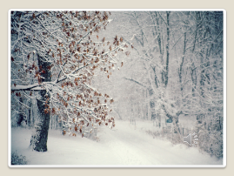 - Ребята, закройте глаза, попробуйте представить, какая зима вам представилась в произведении композитора Петра Ильича Чайковского «Времена года». (Звучит музыка П.И. Чайковского «Времена года»).

(Зима холодная, суровая, снежная, свирепая, лютая, с холодными ветрами, метелями).

- Может быть, когда-нибудь, на лесной тропинке, в роще, парке или просто в городе вы встречали человека, который обычно несет большой плоский ящик. А в ящике кисти, краски, палитра. Его можно узнать и по тому, с каким пристальным вниманием вглядывается он в окружающий мир. Это человек-художник. Представьте себе зимний день, блестит снег, синева неба отражается в снежном покрове. В лесу как - будто все заколдовано.

- Зачем сюда пришел художник? (Он хочет нарисовать всю эту красоту).

- Как называется картина, которую он напишет? (Пейзаж)

- Как называется этот художник? (Пейзажист)

- Что называется пейзажем?

(Пейзаж – это изображение природы: леса, поля, луга, неба, моря и т.д.)

**VI. Творческая изобразительная деятельность. Поэтапное выполнение работы.**

- Но пейзажи рисуют не только художники. Мы сегодня тоже будем рисовать сказочный зимний пейзаж с элементами аппликации. Работать будем с гуашью и клеем, поэтому вспомним технику безопасности при работе с этими материалами.

1. Не пачкать одежду свою и соседа.

2. Работать аккуратно, не подносить гуашь, кисточку и клей близко к лицу.

3. Ножницы ложить на парту кольцами к себе.

4. Не оставлять ножницы открытыми.

5. Не играть с ножницами.

6.Следить за движениями лезвий во время вырезания.

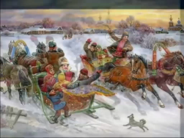**Физкультминутка.**

- Поскольку мы будем пейзажистами, давайте подготовимся как следует и наденем колпачки, которые нас будут согревать при создании работ на зимнюю тематику и создадут творческую атмосферу. (**Дети надевают колпачки)**

(Учитель показывает последовательность выполнения работы на примере методической таблицы).

1. Для начала нам понадобится альбомный лист, расположенный на парте по горизонтали и гуашь. Определим середину листа, границу земли и неба. На полиэтиленовый пакет нанесите гуашь синего цвета. Воды используйте чуть-чуть. Лишнюю воду вымокните тряпочкой.
2. Затем приложите чистый лист бумаги к полиэтиленовому пакету. Переверните его так, чтобы пакет был сверху. Скомкайте пакет и снимите. На листе появятся замысловатые узоры.
3. Таким же способом нарисуйте заснеженную землю, используя белую гуашь, смешанную с синей гуашью.
4. Далее с помощью клея приклейте силуэты деревенских домиков по линии горизонта, где условно небо «встречается» с землей. Затем приклейте вату, имитирующую сугробы снега.

- Используя сигнальные карточки, укажите, все ли вам понятно и сможете ли вы справиться с заданием.

**Минутка релаксации**

- Вы - художники. Давайте нарисуем картину. Это будет зима. Рисуем сугробы Вверх-вниз. Сугробы у каждого художника разные: у кого-то высокие, у кого-то низкие, в тёмных или светлых тонах... Теперь рисуем небо. Серое, с тяжелыми перьями облаков. Выглянуло солнышко. Рисуем его короткие и лучи. Вдруг, ваша картина ожила. Вам хорошо и уютно под солнцем. Его радужные блики освещают всё вокруг. Вы зажмурились. И не заметно для себя открыли глаза.

**VII. Самостоятельная работа учащихся.**

**VIII. Итоги урока.**

**1. Закрепление нового материала**

**-** Ребята, скажите, что называется пейзажем?

- Какие цвета вы использовали при создании работ, холодные или теплые?

- С творчеством каких художников вы сегодня познакомились?

**2. Выставка и анализ творческих работ учащихся.**

Подведем итог урока.  
Чей пейзаж готов уж к сроку?

Приносите, не ленитесь,  
Красотою подивитесь.  
Мастеров здесь целый класс   
Полюбуемся на вас.

Открываем наш вернисаж!

- Молодцы, ребята. Вы сегодня создали с помощью аппликации очень красивые зимние пейзажи. Все старались, все работали усердно.

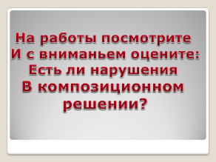- Возьмите листы самооценки и ручку.

- На работы посмотрите

И с вниманьем оцените!

Есть ли нарушения

В композиционном решении?

**Оцените себя на первой линеечке самооценки.**

***-***Поднимите сигнальную карточку белой снежинкой, у кого все правильно, и голубой снежинкой, у кого были нарушения.

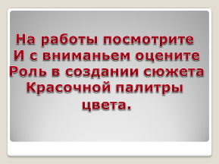На работы посмотрите!

И с вниманьем оцените

Роль в создании сюжета

Красочной палитры цвета.

- Смотрим на вторую линеечку самооценки.

- Поднимите сигнальную карточку белой снежинкой, у кого все правильно в цветовом решении работы, и голубой снежинкой, у кого не получилось.

1. **Рефлексия.**

**-** Наш урок был посвящен замечательной поре года – зиме.

А как хорош пушистый снег!   
Летящий с высоты!   
Он повисает на ветвях   
Как белые цветы.   
Звенят сосульки в тишине.   
Осколки хрусталя,   
Уснули реки подо льдом,   
Под снегом спят поля.   
Рисует поутру мороз  
Узоры на окне.   
Друзья, хорошая зима,

В моей родной стране!

- А теперь давайте создадим на зимушку – красавицу с помощью снежинок, которые лежат на ваших партах. Осыплем снежинками нашу зиму.

**- Те, кому на уроке было интересно и легко справляться с работой – прикрепите снежинку белой стороной.**

**- Кто испытывал затруднения или кому было сложно выполнять задание – прикрепите снежинку голубой стороной.**

- Спасибо за урок.